**107360133 電子三甲 蔡東霖**

*Lab8 Service*

**Java (MainActivity)**

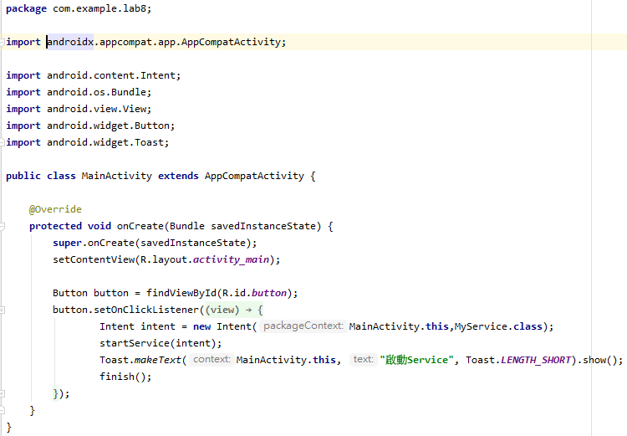

**Kotlin (MainAcitivity)**

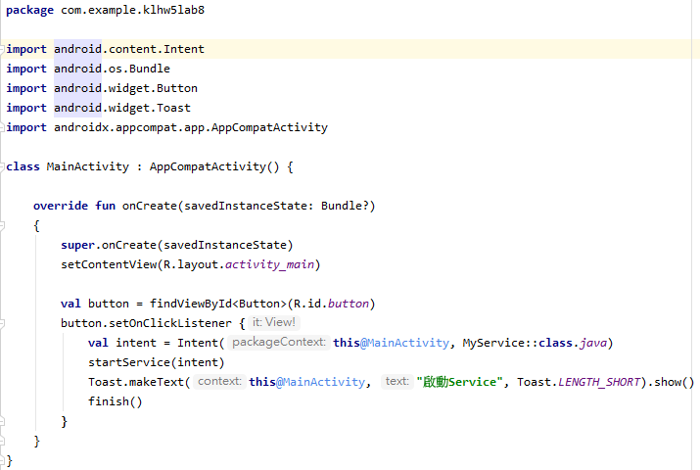

MainAcitivity的Java和Kotlin程式語法在前幾次的HW中都有練習過了，大致上差異不大。

**Java (Service)**

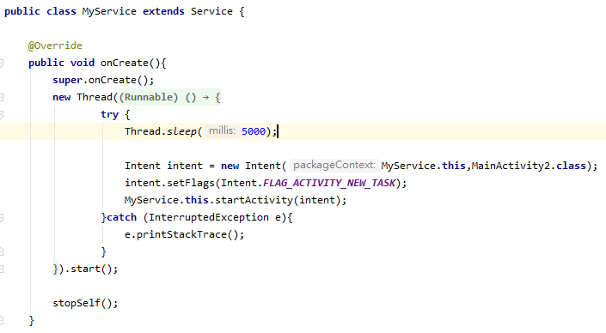

**Kotlin(Service)**

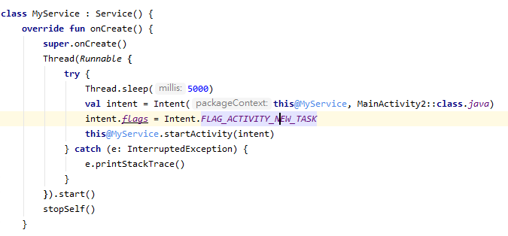

**Java (Service)**

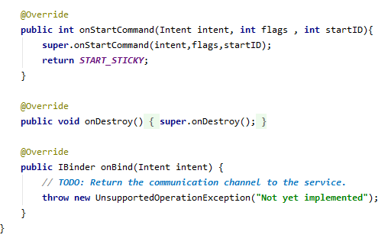

**Kotlin(Service)**

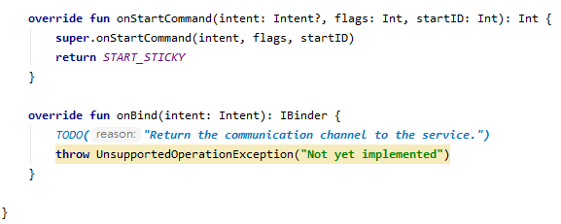

這邊可以注意到，在Kotlin的onDestroy()並沒有去做宣告使用，我將它移除後程式依然是正常的運作。

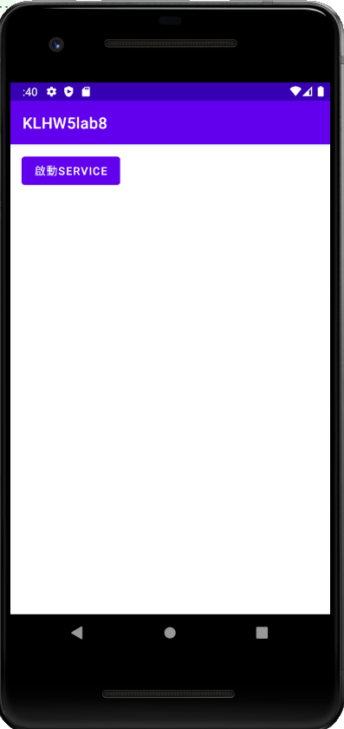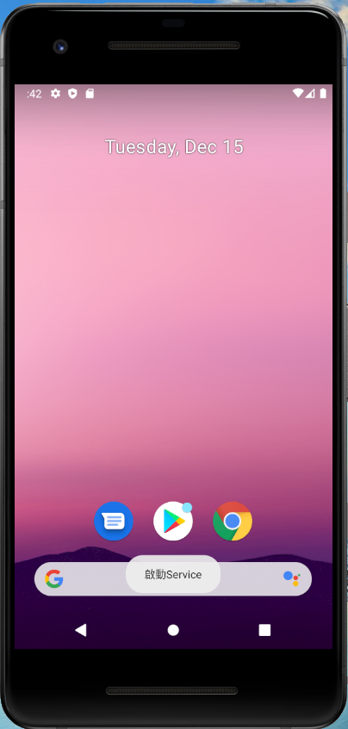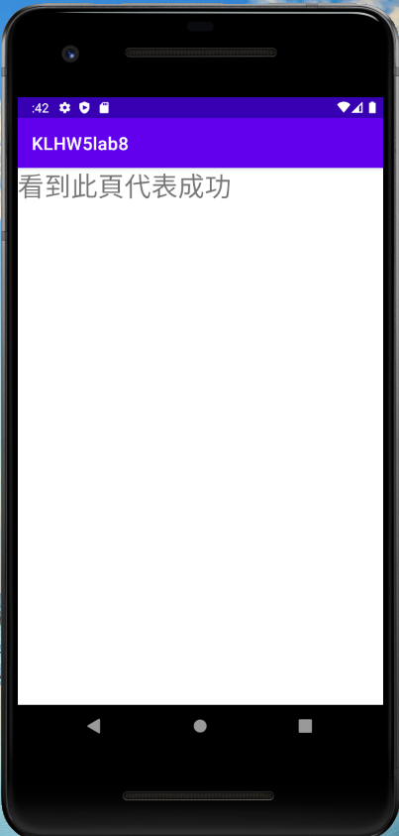

**2**

**1**

1：啟動模擬器後的畫面(MainAcitivy)。

**3**

按下啟動SERVICE按鈕後，跳到2的畫面，倒數五秒之後，會跳轉至第3個畫面，也就是MainActivity2的介面。

*Lab9 Broadcast*

**Java(MainActivity)**

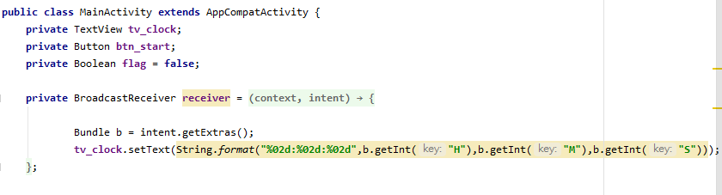

**Kotlin(MainActivity)**

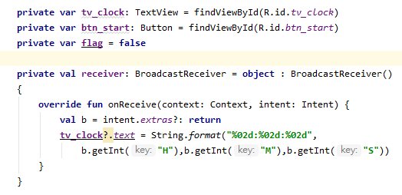

**Java(MainActivity)**

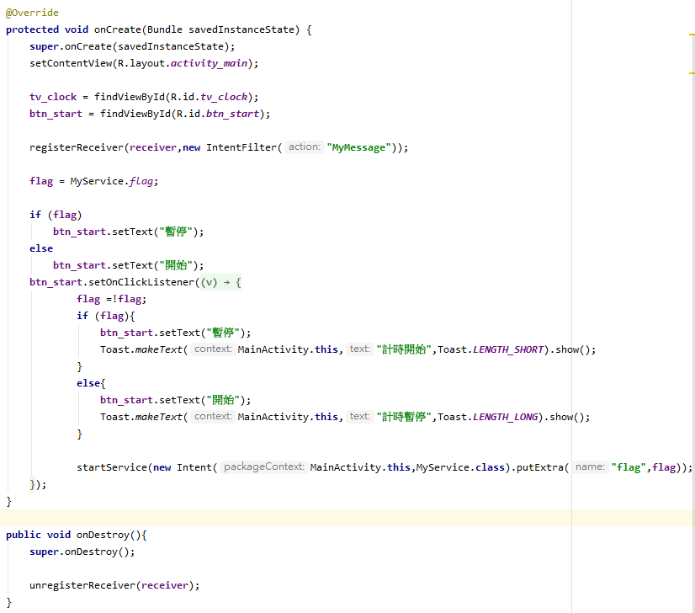

**Kotlin(MainActivity)**

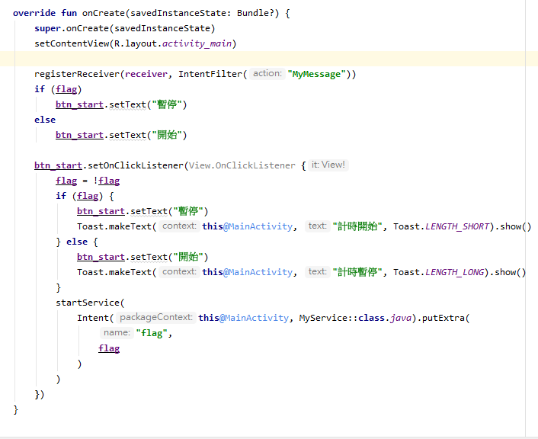

**Java(Service)**

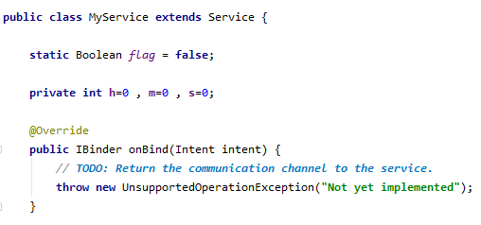

**Kotlin(Service)**

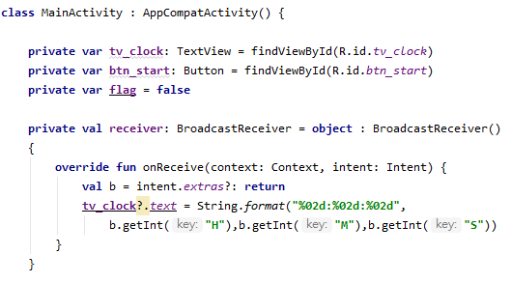

**Java(Service)**

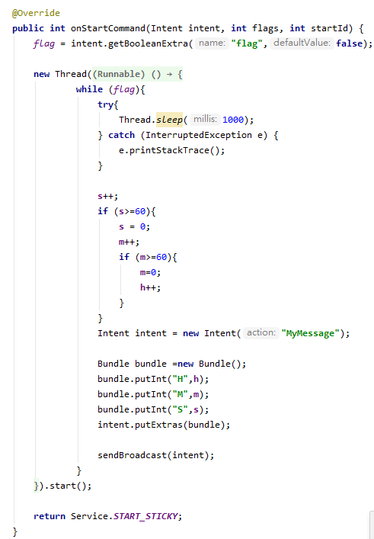

**Kotlin(Service)**

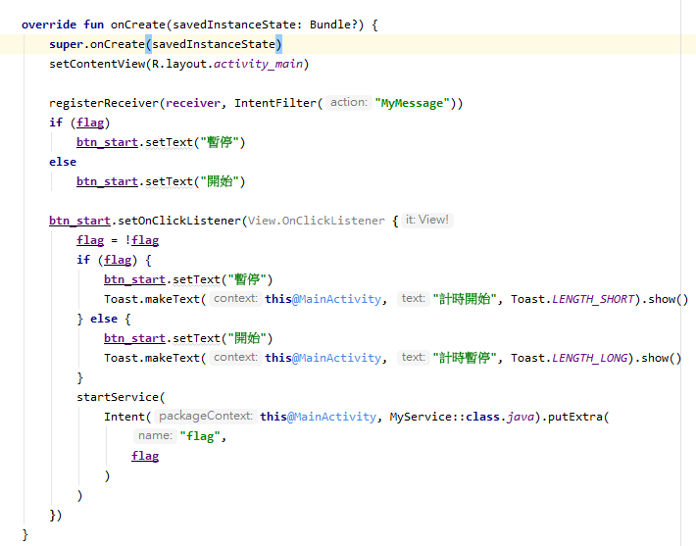

**Java(Receiver)**

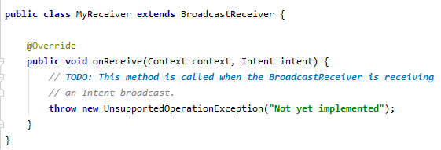

**Kotlin(Receiver)**

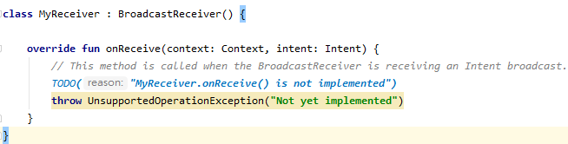

心得：

這兩次的Lab比起前面的稍微簡單一些，但感覺蠻有趣的，在背景執行完畢(Service)後再返回第二個畫面，以及簡單的計時器(利用BroadCast發送)，比較特別的是這兩個Lab不再只是用到MainActivity，要額外呼叫Service以及BroadCast Receiver介面。